山东建筑大学 计算机学院 实验报告

班级：软件212 姓名：孙帅康 学 号：202111110377 实验成绩：__________

课程：计算机网络 同组者： 实验日期： 2023/6/9

实验四 IP协议分析

一、实验目的及任务
- 熟悉IP协议的基本原理
- 利用Wireshark对IP进行协议分析

二、实验性质及学时
验证性实验，2学时

三、实验环境
与Internet连接的计算机网络系统；操作系统为windows；Wireshark、IE等软件。

四、实验报告内容（实验题目及答案，其中答案部分标红）
- 选择源节点发送的第一个TTL=1的ICMP Echo request消息，在分组头部明细子窗口中展开Internet Protocol部分，如下图所示。
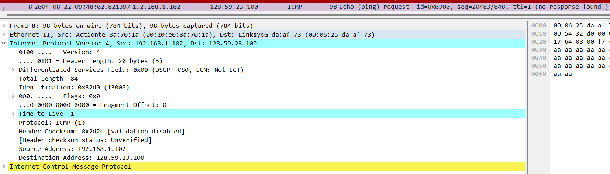
- 源节点的IP地址是什么？
答：192.168.1.102
- 检查IP数据报头部。协议(protocol) 字段值是多少？代表什么协议？
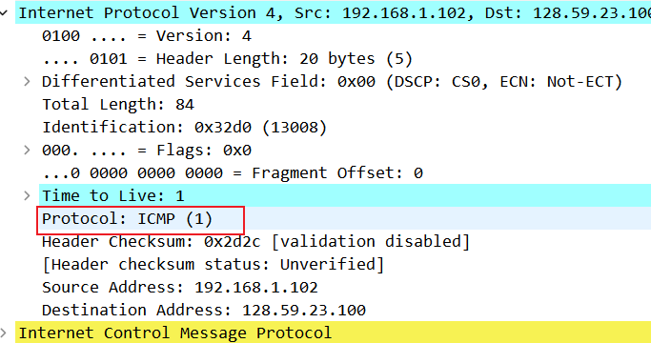
答：protocol字段为1；代表ICMP协议。
- IP数据报的头部长度是多少字节？数据报携带的有效载荷(payload)长度是多少字节？解释如何获得的有效载荷长度。
答：头部长度20bytes；有效载荷为64bytes；用总长度total length84减去header length20。
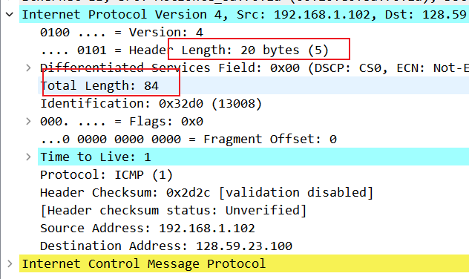
- 该数据报是否被做了分片[]处理？解释是如何确定该数据报是否被分片的。
答：没有分片；Mf为not set说明未设置分段，Offset=0说明片偏移为0，说明数据报没有被分片。
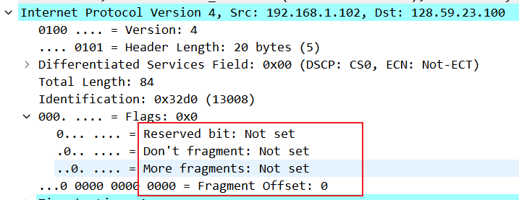
- 在捕获分组列表子窗口中，点击Source，使Source右边出现一个小的向下箭头，跟踪数据中的分组将按IP源地址降序排列，如下图所示。如果Source右边出现的是向上的箭头，再点击一次Source。
选择源节点发送的第一个ICMP Echo request消息，在分组头部明细子窗口中展开所选择数据报的Internet Protocol部分。在捕获分组列表子窗口中，可以发现源节点随后发送的所有其他ICMP消息(在该消息下面也可能包括计算机中正在运行的其他程序发送的分组)。利用键盘上的下降箭头，从第一个ICMP消息开始顺序选择随后源节点发送的其他ICMP Echo request消息，注意向下移动选择ICMP消息时的操作不要太快。
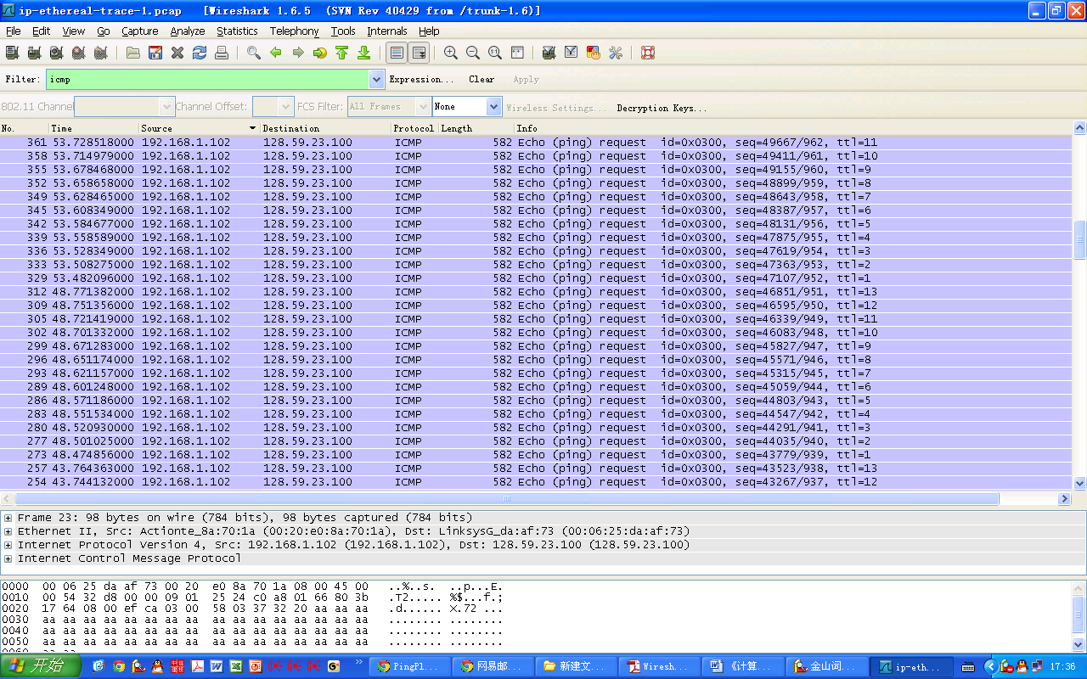
- 按顺序选择源节点发送的一系列ICMP Echo request消息过程，两个相邻的IP 数据报头部哪些字段的值总是变化？
答：Identification、Time to live、Header checksum
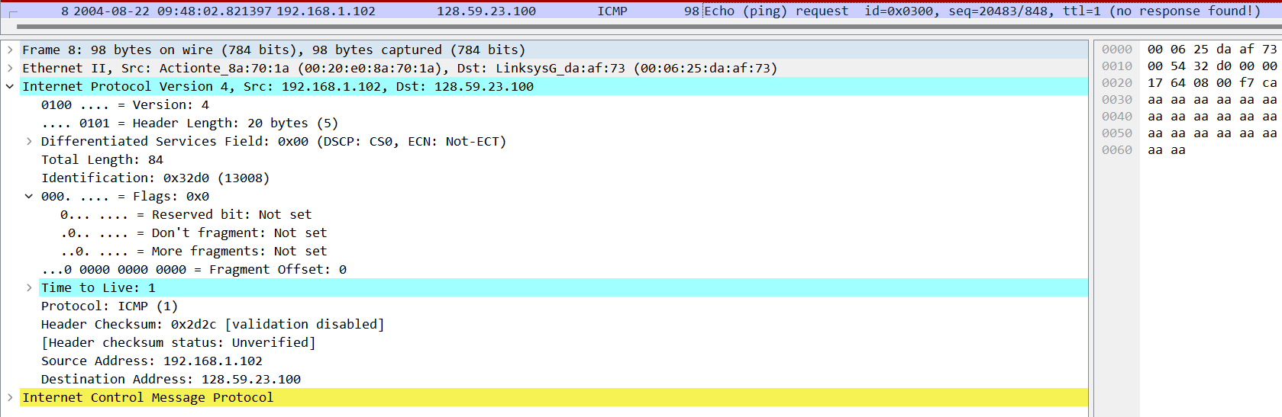
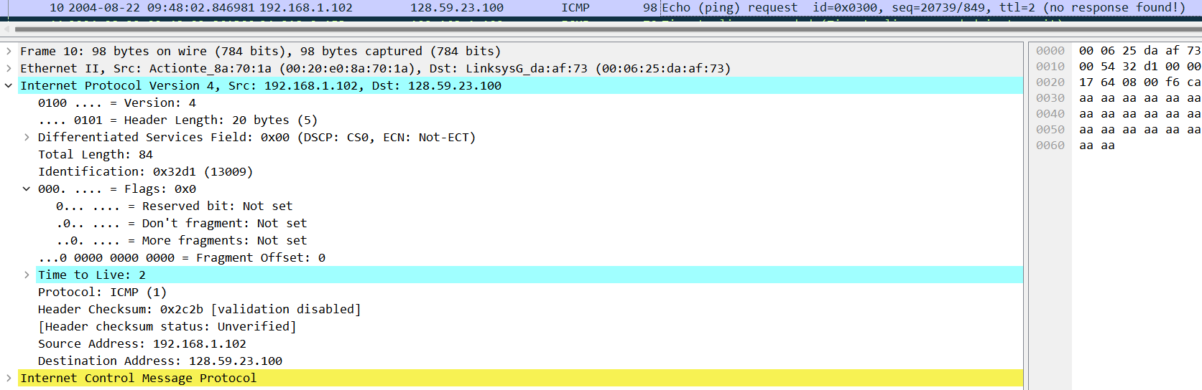
- 接上题。IP数据报哪些头部字段的值总是保持不变？哪些字段的值必须保持不变？哪些字段的值必须变化？
答：总是保持不变的有Flag、Veision、Header Length、Total Length、Protocol、Source、Destination；必须保持不变的是Source、Destination； 必须变化的有Identification、TTL、Header Checksum。
- 接上题。描述一下IP数据报中的Identification字段值变化的模式(规律)。
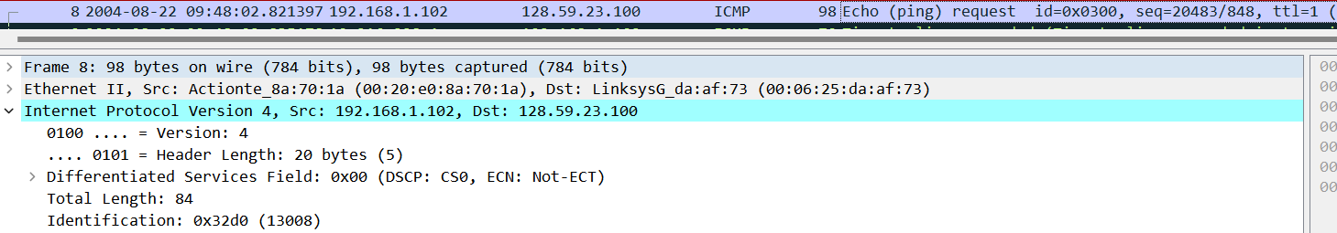
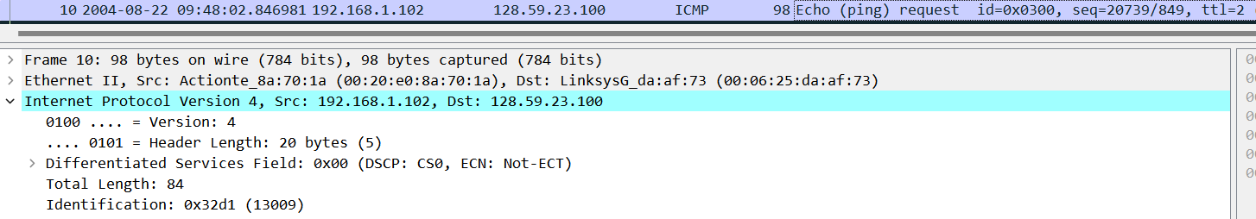
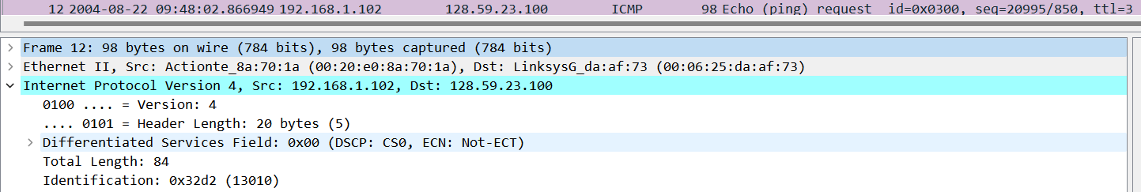
答：随着ttl的增加1，identfication逐次加1
- 仍然对捕获分组进行排序。检查第一跳路由器(分组向目的节点传输所经过的第一台路由器)向源节点返回的一系列ICMP TTL-Exceeded消息。
- 找到第一跳路由器向源节点发送的第一个ICMP TTL-Exceeded消息。IP数据报头部的Identification字段和TTL字段的值各是多少？
答：Identification字段为40316，TTL字段为255.
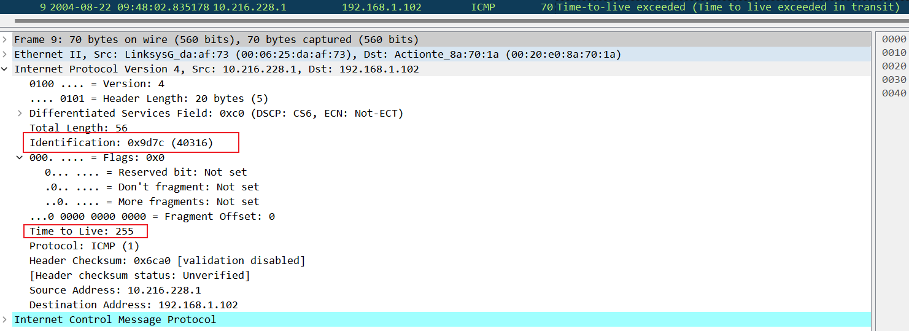
- 在第一跳路由器向源节点发送的一系列ICMP TTL-Exceeded消息中，IP数据报头部的Identification字段的值是否不同？为什么？
答：不同，由于返回的是不同的分组，相邻两个数据报间的间隔不为1，因此向源节点发送的Identification字段的值会增加，且增加的值会越来越大。
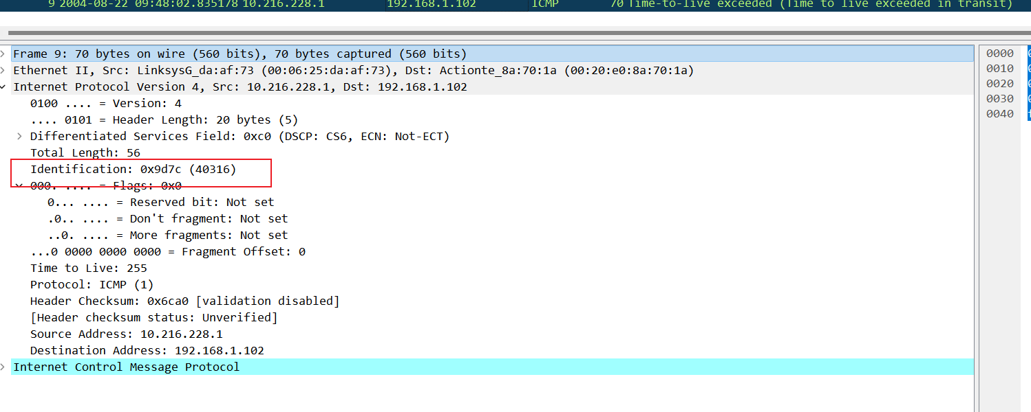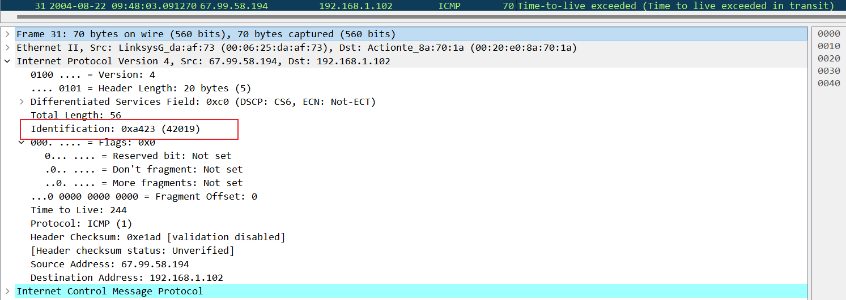

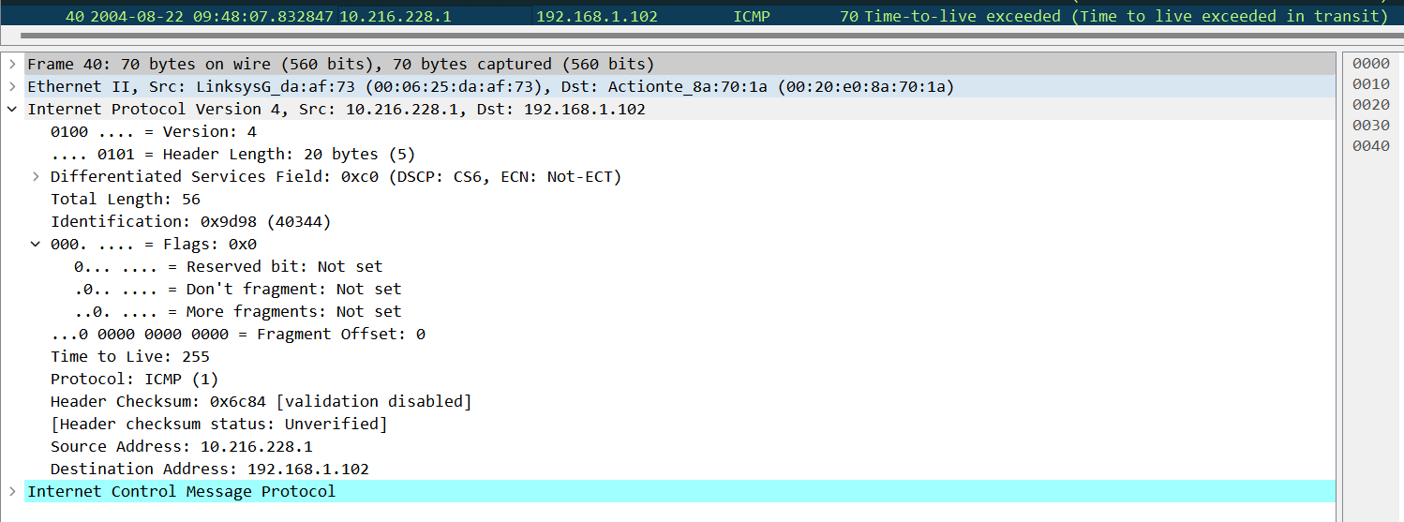
- 分片(fragmentation)。点击捕获分组列表子窗口中的Time列，将分组按时间升序排列。
- 找到在pingplotter中将Packet Size改为2000字节后源节点发送的第一个ICMP Echo request消息。这个消息所在的IP数据报是否被分成了多个片？分成了几片？(注意：如果计算机中安装的是Ethernet网卡，长度为2000字节的数据报应该进行了分片[])
答：分了，分了2片
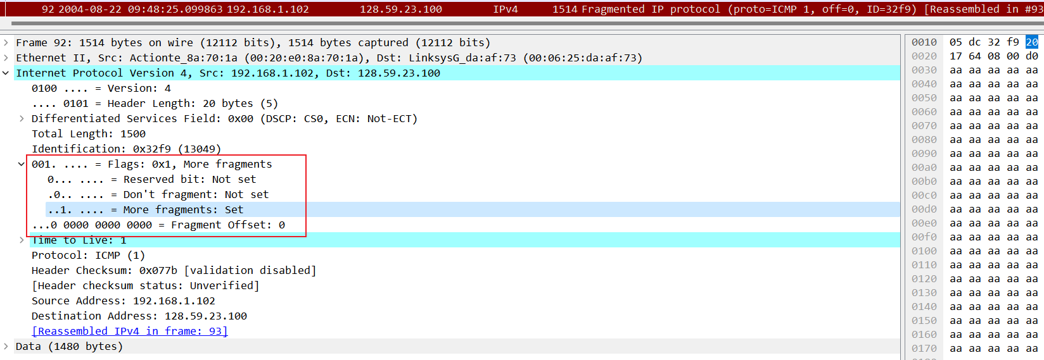
- 将上述数据报的第一片打印输出。什么字段指示该数据报已经被分片？什么字段指示该片是第一片，或是最后一片？分片前数据报的长度是多少字节？
答：mf为set，offset为0指示该片是第一片，分片前数据报的长度为分的两片数据报的长度之和减头部的长度：1500+548-20=2028，故分片前数据报的长度为2028字节。
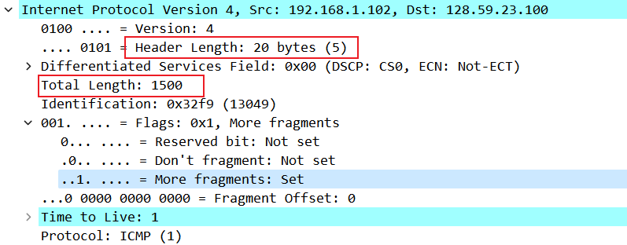
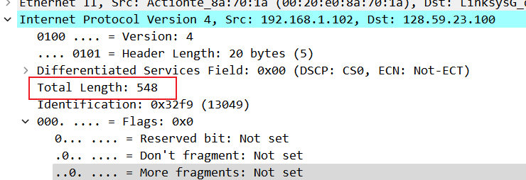
- 将上述数据报的第二片打印输出。数据报头部的什么字段指示该片不是第一片？还有其他片吗？请解释。
答：Fragment offset=1480，不为0，说明该片不是第一片；More fragments=0，说明没有其他片。
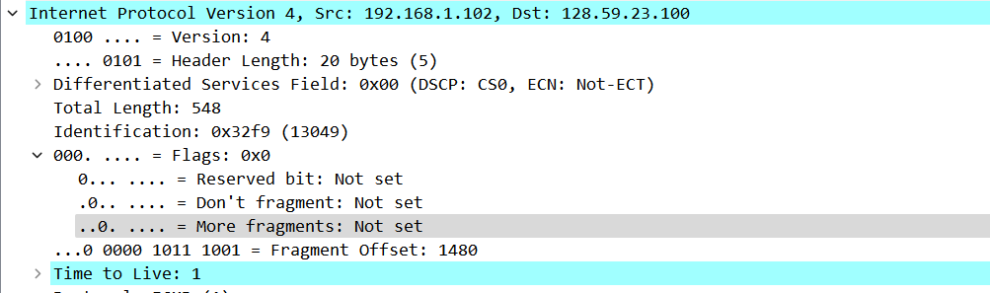
- 第一片和第二片数据报头部的什么字段值发生了变化？
答：Fragment offset、More fragment、Total Length、Header Checksum
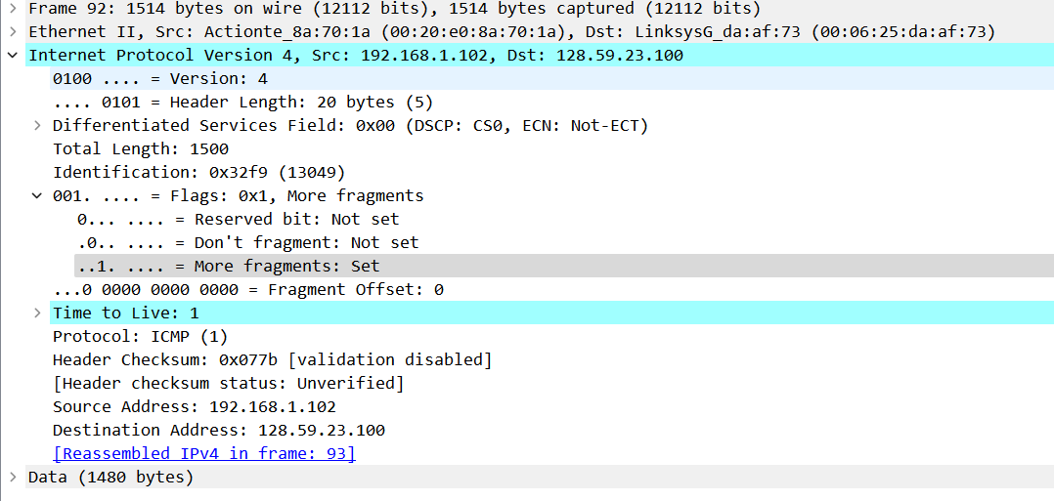
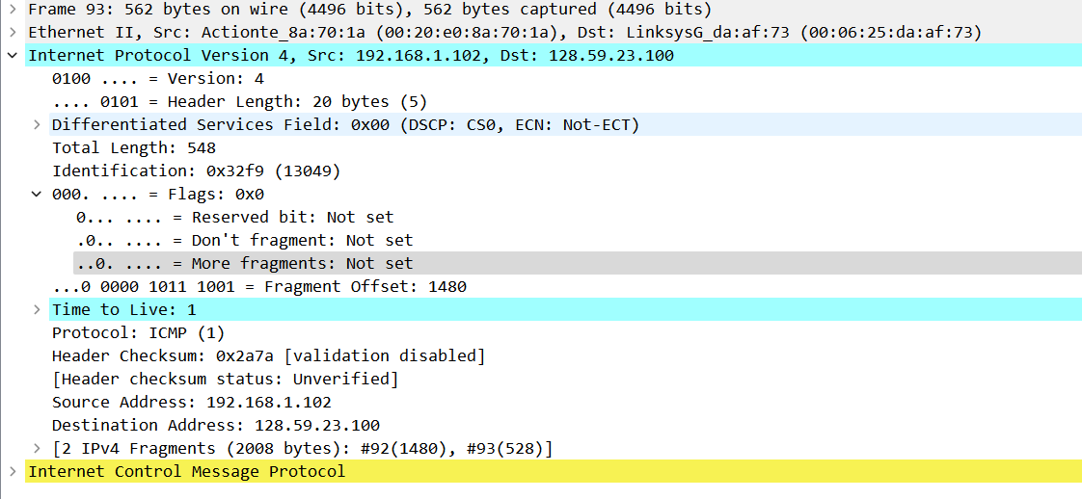
- 找到在pingplotter中将Packet Size改为3500字节后源节点发送的第一个ICMP Echo request消息。原始数据报被分成了几片？
答：3片
- 接上题。在原始数据报分成的多个片中，数据报(分片后)头部的哪些字段值发生了变化？
答：变化的有Total Length（前两片都是1500，最后一个是568）、Flags（前两片为001，最后一个是000）、More fragment（前两片都为1，说明都不为最后一片；最后一个是0，说明为最后一片）、Fragment offset（第一片是0，第二片是1480，第三片是2960）、Header Checksum（第一片是0x0751，第二片是0x0698，第三片是0x2983）。
